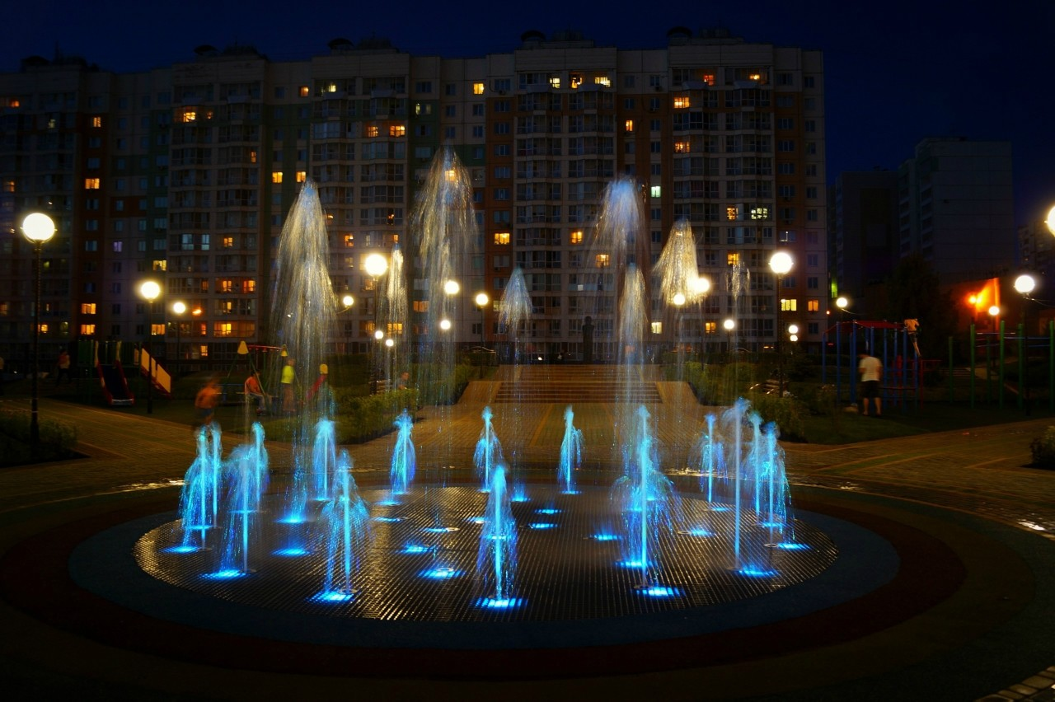

Зырянова Г.Н., САКРН РГР

2 квартал 2016 года
Мониторинг предложения новостроек г. Кемерово в сегменте массового жилья
Обзор состояния рынка жилищного строительства и анализ предложения новостроек в сегменте массового жилья в городе Кемерово, реализуемых на коммерческой основе во 2 квартале 2016 года с дифференциацией по территориальному признаку, по типу домов, по срокам сдачи, по текущему этапу строительства домов, по материалу строительства, по количеству комнат.
Периодичность - квартал

Отчет подготовлен на основе авторской методики Стерника Геннадия Моисеевича, главного аналитика Российской гильдии риэлторов.

ООО «Сибград-девелопмент»
г. Кемерово
ул. Тухачевского 22б
офис 401
тел./факс (3842) 657-111

1. Выводы:

- По итогам 1 полугодия в Кемерове было введено в эксплуатацию 192,6 тысяч кв.м жилья (3 380 квартир), что составляет 69% от годового плана.

- Объём строительства по итогам 2 квартала 2016 года первичного рынка в целом по городу снизился на 6% и составил в количественном выражении 92 объекта, объём предложения уменьшился на 3,7% и составил 79 объектов.
- Объём предложения в сегменте массового жилья составил 63 объекта: в том числе, малогабаритное жильё – 4 дома (6%), эконом-класс - 39 новостроек (62%), комфорт-класс - 20 жилых домов (32%).
- Средняя цена предложения квадратного метра в новостройках по итогам 2 квартала 2016 года в целом по городу составила 41,05 тыс. руб. (-0,8% за квартал), в сегменте массового жилья - 39,3 тыс. руб. (-1,3% за квартал).

- В структуре предложения в зависимости от района за квартал произошли изменения: наибольшая доля всех новостроек теперь у Ленинского района (24%). Самая высокая средняя удельная цена предложения за квадратный метр в Центральном районе – 43,01 тыс.руб/кв.м.. Самые значительные изменения данного показателя в Заводском районе (-3% за квартал).

- В структуре предложения первичного рынка по стадиям строительства произошли количественные изменения за счёт перехода строительства из одной стадии в другую. Самая большая доля (33%) у сданных домов. Самая высокая цена предложения 1 кв. м зафиксирована в этом же сегменте – 41,15 тыс. руб.. Самые значительные квартальные изменения (+ 17%) в новостройках, находящихся «на сдаче».

- По итогам 2 квартала 2016 года все сегменты по количеству комнат показали отрицательную ценовую динамику. Больше остальных подешевел «квадрат» в 2-комнатных квартирах (-2%). Наибольшее значение средней цены предложения 1 кв. м отмечено в сегменте 1-комнатных квартир 40,31 тыс.руб., наименьшее в сегменте 4-комнатных квартир – 38,38 тыс.руб..

- В зависимости от класса качества проекта средняя удельная цена предложения 1 кв.м составила в сегменте малогабаритного жилья 33,94 тыс.руб.(-7,4% за квартал), в эконом-классе – 38,76 тыс.руб. (-0,9% за квартал), в комфорт-классе – 41,44 тыс.руб. (-0,4% за квартал).

2. Статистические данные, 2008-2016 гг..

Уровень жизни населения (Кемеровостат)
Показатели | 2013 год | 2014 год | 2015 год | Янв-май. 2016
Среднемесячные номинальные денежные доходы , руб. | 25 776,3 | 26 552,3 | 28 205
Реальные располагаемые доходы населения | 99,4% | 96,0% | 93,6% | 88,2%
Среднемесячная номинальная начисленная заработная плата по крупным и средним предприятиям, руб. | 31 420,7 | 33 157,1 | 33 666 | 28 576
Реальная заработная плата по крупным и средним предприятиям | 103,6% | 97,5% | 91,9% | 69,8%

Жилищное строительство в г. Кемерово (Кемеровостат)
Показатели | 2010 | 2011 | 2012 | 2013 | 2014 | 2015
 | факт | факт | факт | факт | факт | оценка
Ввод в эксплуатацию жилых домов за счет всех источников финансирования (тыс. кв. м общей площади) | 234 | 268,7 | 270,1 | 282,8 | 283,5 | 288
в т.ч. индивидуальные жилые дома, тыс.кв.м | 57 | 90,4 | 60,6 | 47,8 | 65,3 | н/д
в т.ч. многоквартирные дома, тыс.кв.м | 176,9 | 178,3 | 209,5 | 235 | 218,2 | н/д
динамика ввода жилья к предыдущему периоду | 89,1% | 114,8% | 100,5% | 104,4% | 100,2% | 101,5%

Ипотечное кредитование в Кемеровской области (АИЖК)
 | 01.05.2015 | 01.05.2016 | Прирост
Объем выданных ипотечных жилищных кредитов по данным Банка России, млн руб. | 4196 | 5895 | 40,5%
Количество выданных ипотечных жилищных кредитов по данным Банка России, шт. | 3044 | 4525 | 48,9%
Основные показатели рынка ипотечного кредитования в КО (АИЖК)
Показатель\Период | 01.05.2015 | 01.05.2016 | прирост
Средний размер выданных ипотечных жилищных кредитов, накопленным итогом с начала года, тыс. руб. | 1 378 | 1 303 | -5,4%
Средневзвешенный срок по выданным ипотечным жилищным кредитам в рублях, накопленным итогом с начала года, по данным Банка России, мес. | 189 | 170 | -10,1%
Средневзвешенная ставка по выданным ипотечным жилищным кредитам в рублях, накопленным итогом с начала года, по данным Банка России, % | 14,1 | 12,8 | -9,2%
Количество кредитных организаций, имеющих на своем балансе ипотечную задолженность, шт. | 595 | 515 | -13,4%

3. Экономические факторы и их влияние на рынок недвижимости.

Итоги социально-экономического развития г. Кемерово за 1 квартал 2016 года
В 1 квартале 2016 года социально-экономическое развитие города Кемерово характеризовалось разнонаправленной динамикой. Несмотря на снижение ряда экономических показателей отмечен рост относительно 1 квартала 2015 года таких макроэкономических показателей как, индекс промышленного производства, объем введенного в эксплуатацию жилья и среднемесячная начисленная заработная плата по крупным и средним предприятиям, объем платных услуг, оказываемых населению.
На крупных и средних предприятиях промышленности отмечен рост производства на 4,2 %, что обусловлено увеличением объемов производства и распределения электроэнергии, газа и воды на 9,2 %.
Предприятиями города выполнено строительных работ на сумму 3,3 млрд. рублей, что в сопоставимых ценах составляет 94,4 % к уровню 1 квартала 2015 года. Объем введенного в эксплуатацию жилья составил 164,1 тыс. кв. м.
По предварительным данным, организациями города всех форм собственности за 1 квартал 2016 года направлено 3,9 млрд. рублей инвестиций в основной капитал, что в сопоставимых ценах на 41,2 % ниже уровня 1 квартала 2015 года. Объем инвестиций по крупным и средним предприятиям составил 2,2 млрд. рублей (снижение на 20,4 %).
На потребительском рынке города за 1 квартал 2016 года отмечен рост оборота общественного питания до 1,4 млрд. рублей, объема платных услуг населению – 8,5 млрд. рублей, а также снижение оборота розничной торговли до 23,3 млрд. рублей.
Индекс потребительских цен в марте 2016 года по отношению к предыдущему месяцу составил 100,5 %, в том числе на продовольственные товары – 100,7 %, непродовольственные товары – 100,9 %, услуги – 99,5 %. С начала текущего года индекс потребительских цен составил 101,9 %.
Среднемесячная начисленная заработная плата по крупным и средним предприятиям в среднем за 1 квартал 2016 года составила 33 724,7 рубля и увеличилась к уровню 1 квартала 2015 года номинально на 3,8 %. Индекс реальной заработной платы за январь-март 2016 года составил 96,2 %.
Число зарегистрированных безработных на рынке труда с начала 2016 года увеличилось на 7,7 %. Нагрузка на одну вакансию составила 1,2 человека.
Сложная ситуация сказалась и на сфере строительства. По предварительным данным 1 квартала 2016 года в городе Кемерово общий объем выполненных работ по виду деятельности «Строительство» составил 3,3 млрд. рублей, что на 5,6 % меньше уровня 1 квартала 2015 года.
Из бюджетов всех уровней на строительство, реконструкцию и капитальный ремонт объектов социальной сферы были выделены средства в размере 91,3 млн. рублей, что на 2,9 % больше уровня 1 квартала 2015 года (88,7 млн. рублей).
В связи с подготовкой к проведению Дня шахтера в городе Кемерово в 2016 году отмечен рост объемов финансирования на строительство, реконструкцию и капитальный ремонт объектов здравоохранения и спорта, в 2,7 раза по сравнению с уровнем годичной давности.
За отчетный период специалистами управления архитектуры и градостроительства администрации города Кемерово проведены мероприятия по утверждению документации по планировке 4 территорий:
- в границах: ул. Пригородная – ул. Грузовая ж. р. Ягуновский, Пионер и Заводского района города Кемерово;
- в границах: ул. 2-я Малоплановая – ул. Инженерная – ул. Кадровая – ул. Центральная – ул. Подстанция, 220 ж. р. Ягуновский, Пионер города Кемерово;
- в границах: ул. Нахимова – пер. 1-й Антипова – ул. Антипова – ул. Ракитянского Рудничного района города Кемерово;
- микрорайон № 72 Ленинского района города Кемерово.

Несмотря на сложную экономическую ситуацию, сектор жилищного строительства областной столицы достиг значимых результатов. За 1 квартал 2016 года введены в эксплуатацию 2 881 квартира общей площадью 164,1 тыс. кв. м, что на 72 % больше уровня 1 квартала 2015 года (в Кемеровской области введены в действие 4 444 квартиры общей площадью 296,1 тыс. кв. м). По итогам 1 полугодия было введено в эксплуатацию 192,6 тысяч кв.м жилья (3 380 квартир), что составляет 69% от годового плана.
Определяющее влияние на рынок жилищного строительства, как и в 2015 году, по-прежнему, оказывает государственная программа субсидирования процентных ставок на ипотеку в новостройках, за счет которой приобретается около 90% ипотечных квартир на первичном рынке. Эффект программы субсидирования проявился не только в поддержке рынка в целом, но и стимулировании перераспределения спроса населения на жилье со вторичного рынка на первичный.
Ожидание населением скорого (с 1 марта 2016 года) окончания действия государственной программы привело к тому, что многие граждане приняли решение поторопиться с приобретением жилья. В результе этого в период с января по апрель 2016 года включительно, в Кемеровской области по данным АИЖК было выдано 4525 ипотечных кредита на общую сумму 5895 млн рублей., это на 49% выше аналогичного периода прошлого года в количественном выражении и на 40% в денежном выражении.

Из приведённой ниже диаграммы видно, что значительные годовые темпы роста во многом были обусловлены максимальными значениями показателей в феврале 2016 года, в последующие месяцы темпы роста пошли на спад. Таким образом, можно предположить, что в феврале в значительной мере был реализован спрос на жилье будущих месяцев текущего года.

Средний размер выданных ипотечных жилищных кредитов, за 4 месяца 2016 года в КО составил 1303 тыс руб., это на 5% меньше, чем за аналогичный период прошлого года. Средневзвешенный срок по выданным ипотечным жилищным кредитам сократился на 10% и составил за январь-апрель 2016 года 170 месяцев. Средневзвешенная ставка по выданным ипотечным жилищным кредитам за этот же период составила 12,8% (для сравнения: за 4 месяца 2015 года ставка была 14,1%), что объясняется преобладанием в общем объеме выдачи ипотечных кредитов, предоставленных в рамках программы субсидирования.
За шесть месяцев текущего года количество ДДУ в Кемеровской области выросло с 1457 в первом полугодии 2015 года до 2105текущего, прирост составил 44,5%. При этом доля ипотеки выросла в этом сегменте с 41% до 48%, по сравнению с 1 полугодием прошлого года. В то же время зафиксировано снижение доли ипотечных договоров с 55% в 1 квартале 2016 года до 42,5% во 2 квартале текущего года.

На вторичном рынке, наоборот, по итогам 2 квартала 2016 года доля договоров купли-продажи с привлечением кредитных средств выросла с 51 до 55%.

В условиях ограниченного спроса цены на вторичном рынке жилья продолжают снижаться: за 1 полугодие 2016 года номинальная стоимость жилья снизилась на первичном рынке на 3,7%, на вторичном – на 4,2%.

Новости рынка жилищного строительства Кемерово.

1. Губернатор Кемеровской области отвёл на строительство социального жилья 30 млн рублей. Деньги потратят на инженерные сети к ЖК "Северная звезда". Также ожидается модернизация котельной №35 в Рудничном районе. Строительство кемеровского жилого комплекса было начато ещё в 2014 году. На его территории будет возведено десять многоэтажек. В прошлом году был достроен первый дом на улице Дегтярёва. По сообщениям АКО, 89 из 120 квартир в этом доме достались детям-сиротам. Планируется, что 80% квартир двух домов жилого комплекса получат дети-сироты, многодетные семьи, инвалиды боевых действий, ветераны Великой Отечественной войны, переселенцы из аварийного жилья и с подработанных территорий.
2. Компания «Програнд» заявила о готовности запуска пилотного проекта по использованию 3 тысяч тонн золошлаковых материалов (ЗШМ) с золоотвала Ново-Кемеровской ТЭЦ. ЗШМ строители планируют использовать для выравнивания рельефа местности – так называемой вертикальной планировки, на строительной площадке 1,5-2 гектара в г. Кемерово. Энергетики СГК заинтересованы в совместной работе и готовы реализовать ЗШМ по минимальной цене. После прихода на руководящий пост Андрея Калинина компания «Програнд» будет заниматься новым направлением: реализацией вторичной недвижимости клиентов компании.
3. С 1 марта 2016-го Сбербанк продлил востребованную программу "Ипотека с государственной поддержкой", которая будет действовать до конца года. Её условия позволяют приобрести новое и строящееся жильё под минимальные ставки – 12 процентов годовых с первоначальным взносом в 20 процентов на срок до 30 лет для всех категорий граждан (отметим, что для нашего региона сумма кредита не может превышать трёх миллионов рублей). К тому же Сбербанк увеличил максимальный возраст заёмщика по этой программе: до 75 лет на момент погашения кредита (раньше он ограничивался выходом на пенсию). Помимо ипотеки с государственной поддержкой, с 1 марта до 30 июня 2016 года Сбербанк запустил и акцию для застройщиков. Она предполагает охватить те сегменты, которые не попадают под льготную ипотеку: например, если клиенту нужна сумма более трёх миллионов или он может сделать первоначальный взнос только от 15 процентов.
4. Компания «Промстрой» вывела на рынок мини–таунхаусы площадью 81 кв.м по цене 2450 тыс. руб., сдача объектов намечена на 2017 год. До недавнего времени таунхаусы относились к категории жилья выше среднего, сейчас Промстрой за счёт различных технологических решений сделал этот продукт недвижимости более массовым. Плюсом к таким таунхаусам идёт небольшая, в 20 "квадратов", кладовая на цокольном этаже. Они расположатся на Кедровом бульваре, в жилом комплексе "Кедровый". Каждый таунхаус – сквозной, с одной стороны – вход, с другой – выход на земельный участок (до четырёх соток). Открытая терраса шириной три метра позволяет владельцу наслаждаться природой в любой момент.
5. Компания «СДС-Финанс» сделала ставку на увеличение ассортимента квартир с отделкой. Если раньше был лишь один вид отделки – "Эконом-класс", то сейчас компания "СДС-Финанс" даёт людям возможность выбора. Можно приобрести квартиру в черновом варианте, а также с различными видами отделок: эконом-класса (3,5 тысячи за "квадрат"), стандартной (4,5 тысячи) и улучшенной (6,5 тысяч). Квадратный метр квартиры максимально обойдётся примерно в 45 тысяч рублей. По оценке директора СДС-Финанс С. Кононовой, некоторое время назад квартиры с таким предложением брали около 20 процентов, сейчас же эта цифра доходит до половины. Интерес есть, потому что, когда покупатели начинают считать, сколько им придётся отдать за приведение жилплощади в нормальный вид, взяв потребительский кредит, они думают, что с нашей отделкой, включённой в сумму ипотеки, будет лучше и выгоднее. Тем более все атрибуты ремонта – шум, грязный подъезд – мало кому понравятся, ведь хочется сразу въехать в готовую квартиру.
6. Во время комплексного объезда Кировского района исполняющий обязанности Главы города Илья Середюк назвал перспективные площадки под строительство нового жилья в Кировском районе: двухэтажное здание по ул. Халтурина, 21, дом по ул.Рекордная, 13 и объект незавершенного строительства по адресу ул.40 лет Октября, 9. На указанных площадках планируют возвести многоквартирные дома. Также по заявлению и.о. главы города в ближайшее время будет разморожено строительство жилого комплекса «Рекордный», расположенного на пересечение улиц Инициативной и Рекордной. Первый девятиэтажный дом на 108 квартир по улице Рекордная, №35 планируется заселить уже весной 2017 года.

5. Динамика общих показателей первичного рынка жилья.

По итогам 2 квартала 2016 года зафиксировано снижение объёма строительства на 6% и объёма предложения на 3,7%. По состоянию на июнь 2016 года объём строительства составил 92 объекта (689847,2 кв. м), из них к продаже предлагались 79 объектов (590358,7 кв.м).

По отношению ко 2 кварталу 2015 года объём строительства снизился на 11,5%, а объём предложения на 4,8%. Таким образом, с одной стороны мы наблюдаем затоваривание рынка готовыми объектами по причине снижения темпов поглощения, с другой стороны – снижение количества новостроек. При сохранении данной тенденции мы можем столкнуться через пару-тройку лет с дефицитом жилья на стадии строительства, который в свою очередь потянет за собой цены вверх.
Снижение объёма предложения произошло за счёт сегмента массового жилья, количество таких объектов уменьшилось на 3 шт. При этом структура предложения по итогам квартала не изменилась: 80% - сегмент массового жилья (63 объекта), 20% - жильё повышенной комфортности (16 объектов).

Далее в отчёте будет рассматриваться только сегмент массового жилья, доля которого в общем объёме предложения осталась прежней.
Средняя удельная цена предложения квадратного метра в новостройках Кемерово в сегменте массового жилья во 2 квартале 2016 года составила 39,3 т.р., это на 1,3% меньше, чем в предыдущем квартале. С начала года снижение составило 3,7%.

Анализ изменения цен с учётом структурных сдвигов свидетельствует о том, что в объектах, продажи по которым велись как в 1 квартале 2016 года, так и во 2 квартале, снижение средней цены предложения 1 кв.м было значительно больше. Средний прирост цен по таким домам, очищенный от изменения структуры предложения, составил -11%. Выборка по таким новостройкам в сегменте массового жилья составила 59 объектов, это 93% от общего количества.
На следующей диаграмме представлена сравнительная динамика объёма предложения и средней цены предложения 1 квадратного метра на первичном рынке жилья Кемерово в сегменте массового жилья за последние семь лет. За 2 квартал 2016 года объём предложения новостроек в данном сегменте по сравнению с предыдущим периодом уменьшился на 3 объекта, что составило 4,5%.

Во 2 квартале 2016 года количество новостроек в сегменте массового жилья, находящихся в активной стадии строительства, по сравнению с прошлым кварталом уменьшилось на 5% и составило 76 многоквартирных жилых дома. В структуре данной выборки в зависимости от статуса объекта отмечена положительная динамика: в 2 раза увеличилось количество строящихся домов, в которых «от застройщика всё продано», на 1,5% увеличилось число новостроек, в которых есть продажи от застройщика; количество строящихся домов, где «продажи ещё не начаты», уменьшилось на 20%.

Рынок жилищного строительства в сегменте массового жилья.
Ведутся ли продажи квартир в строящемся доме: | 1 квартал 2016 года | 2 квартал 2016 года | Прирост,  в %
есть в продаже квартиры  от застройщика | 66 | 63 | -4,5
от застройщика всё продано | 6 | 4 | -33
продажи ещё не начаты,  дом строится | 8 | 9 | 12,5
Итого: | 80 | 76 | -5

В течение 2 квартала 2016 года стартовали продажи 4-х новых домов:
-ж/д 70д, ЖК Берёзовая роща, мкр. ФПК.
- ж/д 12, ЖК Северная звезда, Рудничный р-н
- ж/д 10Г/2, ЖК Кемерово-Сити, мкр. 7Б, Центральный р-н
- ж/д 21/1, Лесная поляна, мкр 3

6. Структура предложения новостроек.

Сегмент массового жилья в зависимости от класса качества представлен в Кемерове тремя категориями, доля которых в общем объёме предложения претерпела существенные изменения за последние 12 месяцев. Доля новостроек эконом-класса по сравнению со 2 кварталом 2015 года увеличилась с 46% до 62%, доля комфорт-класса уменьшилась за этот же период с 46% до 32%. Данная тенденция свидетельствует о смещении спроса (в связи с уменьшением покупательской способности) в сегмент жилья более худшего по качеству, но более доступного по цене.

В зависимости от стадии строительства структура предложения рынка первичного жилья изменилась, в основном, за счёт перехода объектов на следующую стадию строительства и выглядит следующим образом:
- наибольшая доля (33%) у новостроек, введённых в эксплуатацию;
- 24% у домов на стадии отделочных работ;
- 19% новостройки на стадии возведения стен;
- 9% - объекты на стадии подготовительных работ;
- 8% дома «на сдаче»;
- 5% на стадии фундамента.
Наибольшие квартальные изменения отмечены в сегменте на стадии «на сдаче», его доля за квартал увеличилась на 7%. Положительный прирост также отмечен в сегменте «отделочные работы» (6%) и на возведения стен (1%). Снижение зафиксировано в сегменте на стадии подготовительных работ (-3%), доля сданных домов уменьшилась на 5%.
Таким образом, изменения, произошедшие в структуре первичного рынка во 2 квартале 2016 года, свидетельствуют о высоких темпах строительных работ.

По отношению к аналогичному периоду прошлого года в структуре предложения по стадиям строительства произошли кардинальные изменения. Доля домов, введённых в эксплуатацию, выросла с 12 до 33%, в свою очередь доля новостроек на стадии возведения стен уменьшилась с 33% до 19%.

В структуре предложения новостроек в зависимости от района за квартал произошли значительные изменения. В рейтинге районов по количеству новостроек сменился лидер: наибольшая доля предложения новостроек во 2 квартале 2016 года принадлежит Ленинскому району (24%).
Доля Ленинского района за квартал выросла на 1%. Здесь продолжается освоение 68 микрорайона (застройщик ФРЖС). Медленными темпами ведётся точечное строительство в мкр. 27 (застройщик «МК-строй»). ООО «Програнд» возводит 5 домов в ЖК «Верхний бульвар». Продолжается строительство ЖК «Серебряный ключ». В п. Металлплощадка завершается строительство жилого дома ул. Парковая 23А (застройщик ООО «Инвестстройком»), началось возведение дома ул. Молодёжная 52Б (застройщик ООО «Градстрой»).

На втором месте лидер прежних лет - Рудничный район, его доля за квартал ещё уменьшилась на 2% (18%). Подходит к завершению освоение микрорайона № 12 (застройщик «Програнд») Продолжается строительство жилого комплекса «Семейный» в мкр 12а (застройщик «СДС-финанс») и жилого комплекса «Северная звезда» в мкр. ш. Северная.
Третье место поделили между собой сразу три района: по 14% у Заводского района, мкр Южный и ж.р. Лесная поляна.
На 1% уменьшилась доля Центрального района (13%). Продолжается освоение микрорайона № 15а (застройщики «Промстрой» и «СибирьИнвестХолдинг»), активно ведётся строительство в соседнем микроайоне 16а. Медленными темпами идёт строительство жилого дома на пересечении улиц Гагарина-Суховская. ООО «Програнд» начал строительство первого дома в ЖК «Московский проспект».
Доля Кировского района за квартал не изменилась (3%). Продолжаются отделочные работы в ж/д пер. Леонова, 4. Близится к завершению строительство дома по ул. Суворова, 3. Строительство ЖК «Рекордый» на пересечении улиц Рекордная-Инициативная заморожено.
Таким образом, структура предложения новостроек по районам, претерпела кардинальные изменения. Долгое время рейтинг районов по количеству строящихся объектов возглавляли Рудничный район и Лесная поляна. В 2013 году началось освоение 68 микрорайона, а с началом застройки микрорайона Марковцева-5, впервые, за всю историю наблюдений в лидирующую позицию занял Лениский район.
Структура предложения в сегменте массового жилья по технологии строительства по итогам 2 квартала 2016 года выглядит следующим образом: доля монолитного домостроения составляет 35% (3% за квартал). На втором месте (33%) панельное домостроение (-2% за квартал). Доля каркасной технологии строительства уменьшилась на 2% и составляет 18%. Доля кирпичных объектов увеличилась на 1% и составила 14% по итогам текущего периода.

7. Зонирование территории г. Кемерово
Зоны на карте города.
Административно Кемерово разделено на правобережную и левобережную часть рекою Томь. В настоящее время в состав города Кемерово входит 9 административных районов: в том числе, 5 внутригородских районов, а также 4 жилых района (ж.р.), исторически сложившихся на месте разработки угольных месторождений: Ягуновский, Промышленновский, Кедровка, Пионер, город-спутник «Лесная Поляна», строительство и заселение которого начато в 2008 году.

район | Площадь, кв.м | Население, чел. | Год образования | Жилищный фонд, домов | Улицы и переулки
Рудничный | 54 000 | 52 900 | 1932 | 9408 | 376
Ленинский | 22 000 | 138 900 | 1978 | 446 | 19
Центральный | 12 500 | 100960 | 1941 | 1008 чд+823 кд | 88
Заводский | 55 000 | 141 500 | 1945 | 8498 чд+489 кд | 311
Кировский | 70 000 | 57 800 | 1934 | 3579 чд+353 кд | 106
Ж.р. Ягуновский, п.Пионер | 3 165 | 17 840 | 1996
Ж.р. Кедровка, Промышленновский | 2 252 | 25 200 |  | 3316
Ж.р. Лесная поляна | 16 153,2 | 6 000 | 2008

В левобережной части города находятся Завóдский, Центральный, Ленинский районы и ж.р. Ягуновский, Пионер; на правом берегу расположены: Рудничный, Кировский районы, ж.р. Кедровка и Промышленновский, город-спутник «Лесная Поляна».
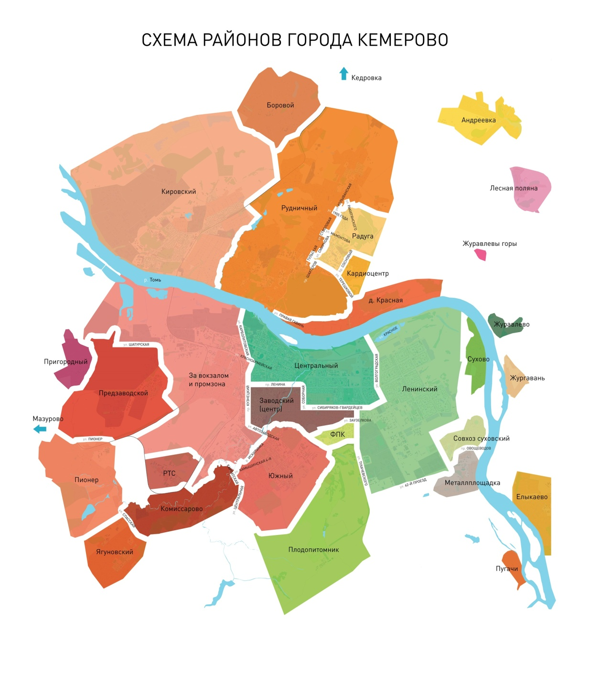

Заводский район, самый большой по занимаемой площади в городе, включает в себя несколько зон, которые различаются по близости к центру, качеству жилищного фонда, транспортным магистралям и плотности застройки. Статус этих зон и цены на жильё существенно различаются, поэтому мы выделили на его территории несколько топонимических зон: п. Южный, микрорайон ФПК, район Швейной фабрики, частный сектор завокзальной территории.
Зоны на карте города в зависимости от удалённости от центра.
На следующей карте представлено разбиение зон Кемерово на 4 типа в зависимости от удалённости от центра города. Коричневым цветом отмечен Центральный район города, красным – среднеудалённые зоны престижных спальных районов, бледно-розовым отмечены удалённые зоны города и белым цветом - значительно удалённые зоны пригорода.
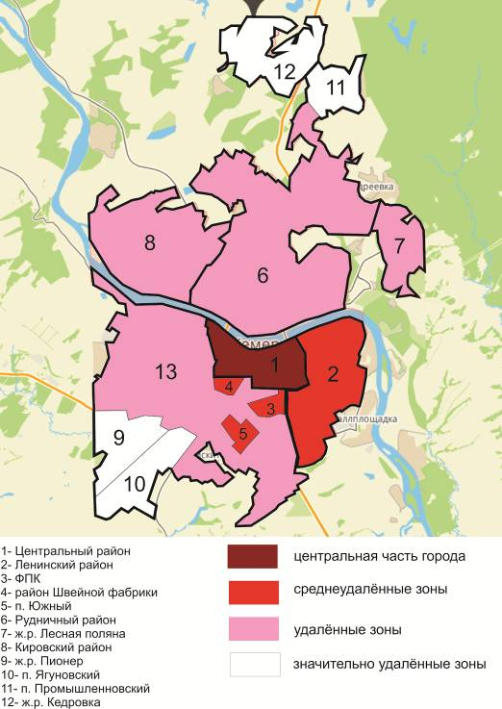
Средние цены на рынке строительства и продажи жилья по зонам Кемерово.
В выделенных зонах была рассчитана средневзвешенная цена предложения 1 кв.м. Каждой зоне был присвоен цвет в зависимости от величины средней цены. Каждой зоне был присвоен цвет в зависимости от величины средней цены.
Одной из тенденций 2016 года является снижение средней цены предложения 1 кв.м в мкр. ФПК по сравнению с Ленинским районом и мкр. Южным. Это связано с выходом на рынок новых домов ЖК «Берёзовая роща» на начальной стадии строительства.
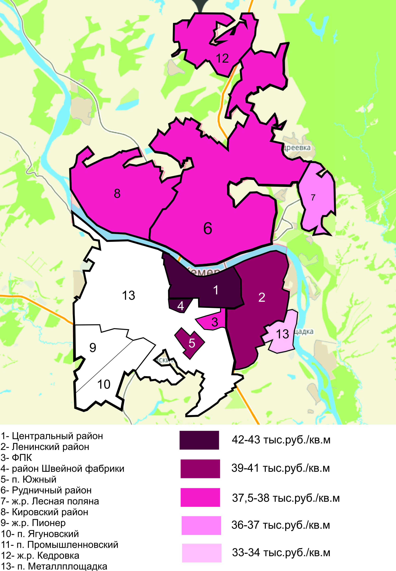

8. Распределение средней цены 1 кв.м. по ценовым диапазонам.

Изменения структуры предложения первичного рынка по ценовым дипазонам свидетельствуют о понижательном тренде на рынке строящегося жилья. Доля нижнего ценового сегмента - новостройки с ценой квадратного метра в диапазоне от 30 до 35 тыс.руб. - увеличилась за квартал на 11% и составила по итогам 2 квартала 17%.
Самая большая доля (43%) у объектов с ценой 1 кв.м в диапазоне от 35 до 40 тыс.руб., квартальные изменения составили -9%. Отрицательный прирост (-4%) зафиксирован и в верхнем ценовом сегменте жилья от 45 до 50 т.р./кв.м. В то же время доля доля сегмента от 40 до 45 тыс.руб./кв.м выросла на 2% и составила в июне 35%.

Следующая диаграмма иллюстрирует изменения в структуре рынка новостроек по ценовым диапазонам за последние 5 лет.

Изменения структуры рынка свидетельствует о сужении ассортимента предложения по ценовым диапазонам. Более половины всего объёма первичного рынка предлагаются к продаже с ценой квадратного метра до 40 тыс.руб.

9. Зависимость средней цены 1 кв. м. от района расположения.

По итогам 2 квартала в рейтинге районов Кемерово в зависимости от средней цены предложения 1 квадратного метра произошли перестановки. Лидером, по-прежнему, является Центральный район со значением 43 тыс.руб./кв.м. На 2-м месте Ленинский район со значением 40,3 тыс.руб/кв. 3 место занимает мкр. Южный (39,7 тыс.руб./кв. м). На последнем месте ж.р. Лесная поляна (36,3 тыс.руб./кв.м).

В зависимости от района показатель средней цены квадратного метра показал разнонаправленную динамику. Положительный прирост данного показателя зафиксирован в Кировском районе (2,05%) и Центральном районе (1,08%). В Лениском районе отмечена нулевая динамика. Остальные районы продемонстрировали небольшое снижение средней цены 1 кв.м в пределах 3%.
По отношению ко 2 кварталу прошлого года во всех районах Кемерово наблюдался понижательный тренд ценового показателя. Наибольшее снижение за год показал Заводский (-9,6%), мкр. Южный (-6,7%) и Рудничный район (-5%). Положительный прирост отмечен только в Кировском районе (+5%).

В следующей таблице приведены данные о цене 1 кв.м на первичном рынке жилья и вторичном рынке жилья в разбивке по районам, а также годовой прирост этих показателей. По итогам 2 квартала 2016 года в целом по городу средняя цена предложения 1 кв. м показала отрицательную динамику и на первичном рынке (в сегменте массового жилья -2,4%), и на вторичном рынке (-3,5%).
В зависимости от района на первичном рынке за этот же период в обоих сегментах все районы показали снижение средней цены предложения квадратного метра. На первичном рынке самое большое снижение отмечено в Кировском районе (-9,5%), на вторичном - в Центральном районе (-6,2%). Кировский – единственный район, где вторичное жильё стоит дешевле, чем новостройки.
район | март 2016г., тыс.руб. |  | июнь 2016г., тыс.руб. |  | Прирост, %
 | первичка | вторичка | первичка | вторичка | первичка | вторичка
Центральный | 42,55 | 50,6 | 43,01 | 47,46 | 1,08 | -6,2
Ленинский | 40,37 | 45,86 | 40,25 | 46,21 | -3,0 | 0,7
Рудничный | 39,03 | 42,91 | 37,97 | 43,52 | -2,9 | 1,4
Заводский (центр) | 42 | 45,97 | 42,29 | 44,01 | -2,8 | -0,4
ФПК | 39,57 | 50,81 | 37,54 | 48,19 | -5,4 | -5,1
Южный | 40,42 | 48,36 | 39,72 | 47,03 | -1,4 | -2,7
Кировский | 36,58 | 36,91 | 37,33 | 35,13 | -9,5 | -4,18
Лесная поляна | 36,74 | 50,09 | 36,27 | 52,74 | -1,3 | 5,3
средняя по городу | 39,83 | 46,17 | 39,3 | 45,25 | -1,3 | -2

10. Зависимость средней цены 1 кв. м. от срока сдачи объекта.

Следующая диаграмма отображает структуру предложения новостроек в зависимости от срока сдачи объекта.

По итогам 2 квартала 2016 года в структуре предложения новостроек в сегменте массового жилья преобладают сданные дома (33%), в том числе сданные ранее 2016 года и введённые в эксплуатацию в отчётном периоде. Второе место у домов со сроком сдачи во 2 квартале 2016 года (13%), из 9 новостроек запланированных к сдаче, только 1 сдан на момент подготовки отчёта. До конца 2016 года к сдаче в общей сложности запланировано 28% от общего количества предлагаемых к продаже новостроек. Доля объектов со сроком сдачи 201 7 год составляет всего 32%, это меньше, чем «уже сданных домов». Таким образом, доля строящихся домов постепенно сокращается.
На следующей диаграмме представлена зависимость средней цены предложения 1 кв. м. строящегося жилья от срока сдачи объекта. Самая низкая цена 1 кв. м. в строящихся домах со сроком сдачи 4 квартал 2017 года – 35,5 тыс. руб.. Наибольшее значение данного показателя в двух сегментах: новостройках, сданных в эксплуатацию ранее отчётного периода – 41,15 тыс.руб./кв.м и новостро йках со сроком сдачи 1 квартал 2017 года – 41,08 тыс.руб./кв.м.
Самые значительные квартальные изменения средней цены предложения 1 кв. м. произошли в сегменте со сроком сдачи в 3 квартале 2017 года (+6,8%). Второй квартал подряд снижаются цены в новостройках со сроком сдачи 3 кв. 2016 года, ещё минус 10,5%.

Одним из признаков кризисного времени является перенос срока сдачи объекта. Таких новостроек в областном центре становится всё больше. Причём снижение темпов строительства демонстирируют не только мелкие застройщики, возводящие точечные проекты, но и крупные компании, реализующие проекты комплексной застройки.

11. Зависимость средней цены 1 кв. м. от этапа строительства.

Ниже на диаграмме наглядно представлена зависимость средней цены предложения 1 кв.м от этапов строительства. По итогам 2 квартала 2016 г. самый высокий показатель у сданных новостроек – 41,15 тыс.руб., самый низкий – у новостроек на стадии фундамента. Показательный момент, иллюстрирующий оптимистичные, «завышенные» ожидания застройщиков на старте продаж: средняя цена 1 кв. м на стадии подготовительных работ выше, чем у домов на стадии готовой коробки. После нескольких месяцев безуспешной торговли в условиях ограниченного спроса и высокой конкуренции такие застройщики вынуждены впоследствии корректировать цены на свои объекты в соответствии с рыночными условиями. За отчётный период средняя цена предложения 1 кв.м в сегменте новостроек на стадии подготовительных работ увеличилась на 5,7%.

Рекордный квартальный прирост (+17,3%) продемонстрировали новостройки, находящиеся «на сдаче» в отчётном периоде. Понижение средней цены 1 кв.м на уровне 6% зафиксировано на стадии фундамента и на стадии возведения стен.
Как изменились средние цены предложения 1 кв. м в новостройках за год в зависимости от этапа строительства по отношению ко 2 кварталу 2015 года. Все сегменты, кроме «стадии подготовительных работ» показали отрицательную динамику средней удельной цены предложения квадратного метра. Больше всего «упала» цена предложения в домах «на сдаче» (-10%). На 6% также снизилась цена предложения в домах на стадии возведения стен и на стадии отделочных работ. Прирост отмечен только в домах на стадии подготовительных работ (2%).

Изменения средней цены предложения 1 кв. м в зависимости от этапа строительства
Этап | Средняя цена 1 кв.м, тыс. руб. |  | годовой прирост, в %
 | Июнь 2015 | Июнь 2016
На сдаче | 45,1 | 40,5 | -10
Отделочные работы | 40,5 | 38,1 | -6
Коробка готова | 40,4 | 39,8 | -1
Возведение стен | 40,2 | 37,9 | -6
Фундамент | н/д | 34,5 | н/д
Подготовительные работы | 39,2 | 40,0 | 2

12. Зависимость средней цены 1 кв. м. от класса качества.

В структуре выборки по классам качества преобладает жильё эконом-класса, по итогам 2 квартала 2015 года его доля выросла на 3% и составила 62%. Соответственно, доля комфорт-класса снизилась на те же 3%, доля малогабаритного жилья за квартал не изменилась.

Самым дорогим сегментом массового жилья по цене квадратного метра является комфорт-класс – 41,44 тыс. руб./кв.м. Далее эконом-класс (38,7тыс. руб./кв.м.). Самая низкая цена квадратного метра в малогабаритных новостройках – 33,94 тыс.руб. Все сегменты показали отрицательную динамику. Второй квартла подряд малогабаритное жильё показывает отрицательную динамику (-7,4% за квартал).

Анализ объёма предложения методом исключения структурных сдвигов корректирует полученные данные. Если брать во внимание только те объекты, которые продавались как во 2 квартале, так и в 1 квартале 2016 года, то становится очевидным, что объекты комфорт-класса продаются хуже остальных (-1,8% за квартал), а снижение в сегменте малогабаритного жилья было обусловлено низкой ценой на старте продаж ж/д 12 в ЖК «Северная звезда».

На следующей диаграмме представлена динамика средних цен в различных сегментах по классу качества. В 2015 году средняя цена предложения 1 кв.м в комфорт-классе и эконом-классе снижалась на протяжении трёх кварталов. В 3 квартале 2015 года их значения максимально сблизились. В сегменте малогабаритного жилья резкие скачки средней цены предложения 1 кв.м обусловлены низкой репрезентативностью выборки.

Ниже приведены средние цены по состоянию на июнь 2016 года в зависимости от класса качества по районам города. Из таблицы видно, что цена предложения 1 кв.м в большей степени зависит от района, а не от класса качества проекта. Во 2 квартале 2016 года самая высокая цена зафиксирована в сегменте новостроек комфорт-класса Центрального района – 44,19 т.р./кВ.м, самая низкая – в сегменте малогабаритного жилья в Рудничном районе – 33,05 тыс.руб./кВ.м.
Класс качества | малогабаритное жильё |  | эконом-стандарт |  | комфорт-класс
 | кол-во | цена | кол-во | цена | кол-во | цена
Центральный | н/д | н/д | 4 | 41,83 | 4 | 44,19
Ленинский | н/д | н/д | 12 | 39,93 | 3 | 41,52
Рудничный | 2 | 33,05 | 6 | 38,51 | 3 | 40,16
Заводский | 1 | 35,0 | 3 | 36,18 | 5 | 41,72
Южный | н/д | н/д | 5 | 39,06 | 4 | 40,53
Кировский | 1 | 34,65 | 1 | 40 | н/д | н/д
Лесная поляна | н/д | н/д | 8 | 36,27 | 1 | 36,25
средняя по городу | 4 | 33,94 | 39 | 38,76 | 20 | 41,44

13. Зависимость средней цены 1 кв. м. от количества комнат.

Самая высокая удельная цена предложения квадратного метра зафиксирована в однокомнатных квартирах – 40,3 тыс.руб., самая низкая цена – в 4-х комнатных (38,4 тыс.руб.). По отношению ко 2 кварталу 2015 года сегменты 1-комнатных и 2-комнатных квартир «подешевели» на 5%, 3-комнатные квартиры - на 3,7%, и 4-комнатные - на 2,9%.
По итогам текущего квартала все сегменты продемонстрировали незначительную отрицательную динамику: 1-комнатные квартиры (-1,2%), 2-комнатные (-2%), 3-комнатные (-0,7%), 4-комнатные (-0,5%). Квартальные изменения средних цен предложения 1 кв. м по отношению к 1 кварталу 2016 года представлены в следующей диаграмме.

Ниже в таблице представлена зависимость средней цены предложения от местоположения дома и площади квартиры. По данным сравнительного анализа во 2 квартале 2016 года самый «дорогой квадратный метр» в 1-комнатных квартирах Центрального района – 43,82 тыс. руб., «самый дешёвый» в 3-комнатных квартирах Кировского района – 34,3 тыс. руб..

Распределение цен и площадей квартир по районам г. Кемерово, июнь 2016 г.
район Кемерово | 1-комнатные |  | 2-комнатные |  | 3-комнатные |  | 4-комнатные
 | средняя площадь | ср цена 1 кв.м | средняя площадь | ср цена 1 кв.м | средняя площадь | ср цена 1 кв.м | средняя площадь | ср цена 1 кв.м
Центральный | 38,9 | 43,82 | 58 | 42,65 | 80,39 | 42,22 | н/д | н/д
Ленинский | 37,6 | 42,94 | 55,9 | 38,89 | 79,35 | 40,21 | 104,3 | 41,01
Заводский | 36,61 | 40,71 | 56,41 | 39,14 | 76,86 | 36,51 | н/д | н/д
Южный | 44,45 | 41,55 | 63,35 | 38,76 | 94,95 | 36,75 | н/д | н/д
Рудничный | 40,03 | 41,2 | 62,94 | 40,39 | 77,25 | 38,82 | н/д | н/д
Кировский | 30 | 35 | н/д | н/д | 56,91 | 34,3 | н/д | н/д
Лесная поляна | 40,69 | 37 | 72,07 | 36,67 | 93,93 | 36,67 | 131,9 | 35,7
средняя по городу | 38,04 | 40,31 | 61,29 | 39,02 | 81,33 | 38,88 | 118,1 | 38,38

Наибольшее снижение средней цены 1 кв.м по итогам 2 квартала 2016 года зафиксировано в следующих сегментах: в 1-комнатных квартирах Кировского района (-5%) и в 3-х комнатных квартирах Заводского района (-5,8%). Максимальный положительный прирост отмечен в сегменте 2-хкомнатных квартир: в новостройках Центрального района (7,7%) и Рудничного района (4,2%).

14.Портрет «среднего дома»

В среднем доме 2,6 подъезда, 11 этажей.
Среднее число квартир в доме – 139 шт. (-2,8% к 1 кварталу 2016 года).
Средняя общая площадь дома – 6639,14 кв. м (-6,5% к предыдущему кварталу). Таким образом, средняя площадь квартиры составляет 47,76 кв. м (-3,8% к 1 кварталу 2016 года).
Как указано выше, средняя цена 1 кв. м составляет 39,3 тыс. руб., следовательно, средняя квартира стоит 1876,97 рублей (на 5% меньше, чем в предыдущем квартале).
Средняя однокомнатная квартира имеет общую площадь 38,04 кв. м (0,3% к 1 кварталу 2016 года) и среднюю цену 40,31 тыс. руб. за 1 кв. м
Средняя двухкомнатная квартира имеет общую площадь 61,29 кв. м (-0,6% к 1 кварталу 2016 года) и среднюю цену 39,02 тыс. руб. за 1 кв. м
Средняя трёхкомнатная квартира имеет общую площадь 81,33 кв. м (-0,8% к 1 кварталу 2016 года) и среднюю цену 38,88 тыс. руб. за 1 кв. м.
Средняя четырёхкомнатная квартира имеет общую площадь 118,1 кв. м (4,4% к 1 кварталу 2016 года) и среднюю цену 38,38 тыс. руб. за 1 кв. м.

15. Сравнительный анализ средних цен на квартиры в строящихся объектах и квартир, предложенных к продаже в сданных объектах.

Среди исследуемых нами объектов нового строительства в сегменте массового жилья наиболее высокие цены предложения традиционно были зафиксированы на квартиры в домах, уже сданных в эксплуатацию. В июне 2016 года в структуре предложения новостроек в сегменте массового жилья присутствовало 21 таких объектов, это на 16% меньше, чем в предыдущем периоде. По итогам 2 квартала средняя цена предложения 1 кв. м в сданных домах составила 41 тыс. руб., квартальные изменения составили всего 0,4% (данное значение находится в пределах статистической погрешности и является незначимым). В сегменте строящихся домов было отмечено снижение средней цены предложения квадратного метра в пределах 2%, в июне 2016 года это показатель составил в 39,38 тыс.руб.
На диаграмме представлена динамика средних цен в строящихся домах и домах, сданных в эксплуатацию за последние 5 лет. Таким образом, разница между ценой квадратного метра продолжает сокращаться, а индекс ценового разрыва между сегментами «готового» и «строящегося» жилья за 2 квартал 2016 года увеличился на 3 пункта и составил 107.

Приложение №3. Числовая дискретная пространственно-параметрическая модель рынка строительства и продажи жилья.

Город Кемерово
Период 2 квартал 2016 г.
Источник собственная база данных новостроек и сайты застройщиков
Показатели:
- объём строительства, шт.
- объём строительства, кв.м
- объём предложения объектов, шт.
- объём предложения объектов, кв.м
- минимальная цена, т.р./кв.м
- средневзвешенная цена, т.р./кв.м
- погрешность в определении средневзвешенной цены, %
- максимальная цена, т.р./кв.м

Класс | район | показатели | стадии строительства
 |  |  | все  стадии | нулевой цикл | монтаж этажей | отделка | после сдачи
все категории | все районы | объём строительства, шт. | 92 | 19 | 20 | 26 | 27
 |  | объём строительства, кв.м | 689847,2 | 148022,4 | 162119,6 | 195179,82 | 184525,4
 |  | объём предложения объектов, шт. | 79 | 11 | 19 | 23 | 26
 |  | объём предложения объектов, кв.м | 590358,7 | 80192,18 | 156866,4 | 172874,22 | 180425,9
 |  | минимальная цена, т.р./кв.м | 30,75 | 30,75 | 32,27 | 32,1 | 36,75
 |  | средневзвешенная цена, т.р./кв.м | 41,05 | 38,72 | 63,38 | 39,3 | 43,61
 |  | максимальная цена,т.р./кв.м | 77,25 | 45,74 | 41,03 | 45,03 | 77,25
 |  | СКО, т.р./кв.м | 6,97 | 7,25 | 5,28 | 6,92 | 6,96
 |  | погрешность, % | 3,8457 | 11,8459* | 3,9293 | 7,5039* | 6,3869*
все категории | центральная зона | объём строительства, шт. | 25 | 6 | 6 | 6 | 7
 |  | объём строительства, кв.м | 233988,65 | 57526,1 | 60960,56 | 60772,2 | 54729,79
 |  | объём предложения объектов, шт. | 21 | 4 | 6 | 5 | 6
 |  | объём предложения объектов, кв.м | 206692,95 | 39450,32 | 60960,56 | 55651,8 | 50630,27
 |  | минимальная цена, т.р./кв.м | 36,63 | 36,63 | 38,92 | 37 | 41,41
 |  | средневзвешенная цена, т.р./кв.м | 46,61 | 41,64 | 47,42 | 41,64 | 53,24
 |  | максимальная цена,т.р./кв.м | 77,25 | 45,75 | 63,38 | 43,83 | 77,25
 |  | СКО, т.р./кв.м | 8,45 | 8,81 | 5,84 | 3,31 | 9,13
 |  | погрешность, % | 8,1059* | 24,4268* | 11,0137* | 7,9539* | 15,3401*
все категории | среднеудалённые зоны | объём строительства, шт. | 41 | 9 | 13 | 9 | 10
 |  | объём строительства, кв.м | 284203,51 | 69260,62 | 90412,76 | 57776,18 | 66753,95
 |  | объём предложения объектов, шт. | 36 | 5 | 12 | 9 | 10
 |  | объём предложения объектов, кв.м | 240015,49 | 30325,8 | 85159,56 | 57776,18 | 66753,95
 |  | минимальная цена, т.р./кв.м | 32,27 | 35 | 32,27 | 34,13 | 36,77
 |  | средневзвешенная цена, т.р./кв.м | 40,16 | 38,18 | 37,91 | 40,95 | 43,12
 |  | максимальная цена,т.р./кв.м | 46,00 | 41,00 | 43,64 | 45,03 | 46,00
 |  | СКО, т.р./кв.м | 3,7940 | 3,7849 | 3,8011 | 3,8225 | 3,7987
 |  | погрешность, % | 3,1937 | 9,9132* | 6,0463* | 6,6005* | 5,8730*
все категории | удалённые зоны | объём строительства, шт. | 26 | 4 | 1 | 11 | 10
 |  | объём строительства, кв.м | 171656,04 | 21235,64 | 10746,3 | 76631,44 | 63041,66
 |  | объём предложения объектов, шт. | 22 | 2 | 1 | 9 | 10
 |  | объём предложения объектов, кв.м | 143650,26 | 10416,06 | 10746,3 | 59446,24 | 63041,66
 |  | минимальная цена, т.р./кв.м | 30,75 | 30,75 | 40 | 32,1 | 36,75
 |  | средневзвешенная цена, т.р./кв.м | 37,21 | 34,26 |  | 36,33 | 38,32
 |  | максимальная цена,т.р./кв.м | 41,18 | 37,7700 |  | 41,0000 | 41,18
 |  | СКО, т.р./кв.м | 6,9712* | 8,0520* | н/д | 6,9161* | 7,7746*
 |  | погрешность, % | 8,1765 |  | н/д | 13,4611 | 13,5257
эконом | все районы | объём строительства, шт. | 51 | 10 | 9 | 20 | 12
 |  | объём строительства, кв.м | 30721,96 | 54662,86 | 57295,17 | 124362,72 | 70801,21
 |  | объём предложения объектов, шт. | 43 | 7 | 8 | 17 | 11
 |  | объём предложения объектов, кв.м | 260628,06 | 39827,28 | 52041,97 | 102057,12 | 66701,69
 |  | минимальная цена, т.р./кв.м | 30,75 | 30,75 | 32,27 | 32,1 | 36,75
 |  | средневзвешенная цена, т.р./кв.м | 38,31 | 37,83 | 36,58 | 38,54 | 39,52
 |  | максимальная цена,т.р./кв.м | 45,25 | 43,50 | 41,82 | 43,97 | 45,25
 |  | СКО, т.р./кв.м | 6,9712 | 7,2523 | 4,0498 | 6,9161 | 7,0422
 |  | погрешность, % | 5,6156 | 15,6528 | 8,3690 | 8,9726 | 11,2700
комфорт | все районы | объём строительства, шт. | 22 | 4 | 5 | 3 | 10
 |  | объём строительства, кв.м | 187465,94 | 43714,72 | 45812,5 | 27399,5 | 70539,22
 |  | объём предложения объектов, шт. | 20 | 2 | 5 | 3 | 10
 |  | объём предложения объектов, кв.м | 157637,52 | 13886,3 | 45812,5 | 27399,5 | 70539,22
 |  | минимальная цена, т.р./кв.м | 36,25 | 38,08 | 37,8 | 36,25 | 36,77
 |  | средневзвешенная цена, т.р./кв.м | 41,44 | 39,38 | 40,27 | 39,76 | 42,94
 |  | максимальная цена,т.р./кв.м | 48,9500 | 40,67 | 42,77 | 42,0200 | 48,95
 |  | СКО, т.р./кв.м | 7,0946 | 4,069271 | 3,8599 | 7,8954 | 4,0805
 |  | погрешность, % | 7,8553 | 20,6667 | 9,5851 | 28,0829 | 6,3352
бизнес | все районы | объём строительства, шт. | 18 | 4 | 6 | 3 | 5
 |  | объём строительства, кв.м | 190168,9 | 44554,38 | 59011,95 | 43417,6 | 43184,97
 |  | объём предложения объектов, шт. | 16 | 2 | 6 | 3 | 5
 |  | объём предложения объектов, кв.м | 172093,12 | 26478,6 | 59011,95 | 43417,6 | 43184,97
 |  | минимальная цена, т.р./кв.м | 36,63 | 36,63 | 38,92 | 42,13 | 41,41
 |  | средневзвешенная цена, т.р./кв.м | 47,94 | 41,19 | 47,58 | 43,14 | 53,94
 |  | максимальная цена,т.р./кв.м | 77,25 | 45,75 | 63,38 | 45,03 | 77,25
 |  | СКО, т.р./кв.м | 7,7863 | 14,79419 | 8,8572 | 3,6894 | 12,1845
 |  | погрешность, % | 8,3872 | 71,8339 | 16,6501 | 12,0947 | 22,5889
*выборка недостаточно репрезентативна, и средними нужно пользоваться с осторожностью.

